Rechercher par auteur (scénario principal)

- Le gestionnaire veut effectuer une recherche par auteur.
- Le système demande le nom de l'auteur à rechercher.
- Le gestionnaire saisit le nom de l'auteur.
- Le système effectue la recherche de tous les documents par l'auteur
spécifié.
- Le système affiche les résultats de recherche.

Erreurs:
********

- Si l'auteur n'existe pas dans la base, le système affiche un message
d'erreur et la recherche est interrompue.

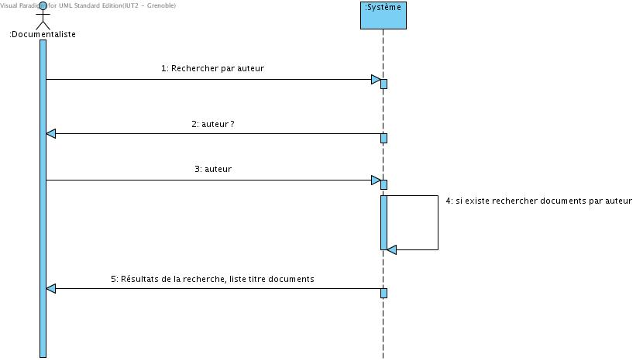

Recherche par auteur

Nom de l'auteur à rechercher ? Joana Rutkowska

Rechercher

Documents par Joana Rutkowska

o Human Factor vs. Technology
o Security Challenge in virtualization environment

